

CONTENIDO

PROLÓGO 3
I.1 ESTADO DE SITUACIÓN FINANCIERA 11
I.2 ESTADO DE ACTIVIDADES 13
I.3 ESTADO DE VARIACIÓN EN LA DEUDA PÚBLICA 15
I.4 ESTADO DE CAMBIOS EN LA SITUACIÓN FINANCIERA 17
I.5 ESTADO DE FLUJO DE EFECTIVO 19
I.6 NOTAS A LOS ESTADOS FINANCIEROS 21



Cuenta Pública

Enero – diciembre

2025

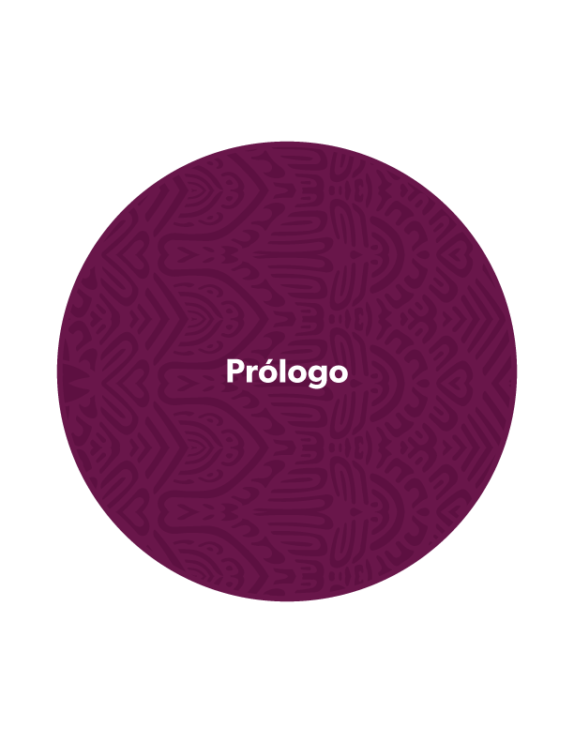
A nombre del Titular del Poder Ejecutivo del Estado de Michoacán de Ocampo, la Secretaría de Finanzas y Administración hace entrega a la LXXV Legislatura del H. Congreso la Cuenta Pública de la Hacienda Estatal correspondiente al ejercicio fiscal 2025.

Con este informe, el Ejecutivo del Estado da cumplimiento a lo dispuesto por los artículos 60 fracción VIII de la Constitución Política del Estado Libre y Soberano de Michoacán de Ocampo, y 33 de la Ley de Fiscalización Superior y Rendición de Cuentas del Estado de Michoacán de Ocampo, además de contribuir al fortalecimiento del ejercicio de rendición de cuentas, para que los ciudadanos tengan acceso a información clara, precisa y de manera sencilla.

La información contenida en este informe atiende a lo dispuesto por los siguientes ordenamientos:

- Artículos 52, 53 y 54 de la Ley General de Contabilidad Gubernamental, la cual establece los criterios generales de Responsabilidad Hacendaria y Financiera que rigen al Estado y los Municipios, así como a sus respectivos Entes Públicos.
- Ley de Planeación Hacendaria, Presupuesto, Gasto Público y Contabilidad Gubernamental del Estado de Michoacán de Ocampo.
- “Acuerdo por el que se Armoniza la Estructura de las Cuentas Públicas”, emitido por el Consejo Nacional de Armonización Contable y publicado en el Diario Oficial de la Federación el 30 de diciembre de 2013, incluyendo la última reforma del 10 de diciembre de 2025.
- “Criterios para la elaboración y presentación homogénea de la información financiera y de los formatos a que hace referencia la Ley de Disciplina Financiera de las Entidades Federativas y los Municipios”, publicados en el Diario Oficial de la Federación el 10 de diciembre de 2025.
Para efectos de la formulación de los estados financieros que se consolidan son los siguientes:

- Estado de Situación Financiera
- Estado de Actividades
- Estado de Variación en la Hacienda Pública
- Estado de Cambios en la Situación Financiera
- Estado de Flujo de Efectivo

Por lo cual, la información que se presenta, se encuentra clasificada de la siguiente forma:

- Información Contable, que contiene el Estado de Situación Financiera, Estado de Actividades, Estado de Variación en la Hacienda Pública, Estado de Cambios en la Situación Financiera y el Flujo de Efectivo, Información Presupuestaria, Información Programática y Anexos.
- Formatos de la Ley de Disciplina Financiera.

Así mismo, el Gobierno del Estado se ha dado a la tarea de hacer la consolidación de la información financiera presentada por los Entes de la Administración Pública Estatal, incluyendo las Entidades Paraestatales.

Es importante destacar el cumplimiento de todos los Poderes, Órganos Autónomos para la integración de esta Cuenta Pública Estatal 2025, la información que aquí se presenta, además de contar con una estructura armonizada aprobada por el Consejo Nacional de Armonización Contable, se presenta bajo los parámetros y formatos establecidos para tal efecto en la Legislación Federal y Local aplicable, lo anterior a fin de facilitar la consulta y fiscalización de la misma.

La información que se presenta e integra la Cuenta Pública Consolidada de la Entidad Federativa ha sido proporcionada por cada sujeto obligado. Por lo mismo, cada uno de estos entes obligados y que forman parte de esta consolidación de la información presentada son responsables de su contabilidad; de la operación de su sistema utilizado para los registros, procedimientos, criterios e informes emitidos, así como, la aplicación de principios técnicos comunes y reconociendo los eventos económicos realizados dentro de sus operaciones, manifestando con ello la situación patrimonial de sus finanzas públicas. Situación financiera que está preparada con sus propios manuales de contabilidad, y basada o reconociendo el marco conceptual y la aplicación de los postulados básicos de la contabilidad gubernamental.

Esta Cuenta Pública fue presentada ante el Congreso del Estado de Michoacán y su contenido completo publicado en http://sfa.michoacan.gob.mx/cuentaPublica/index.php

A continuación, se detalla las Dependencias Paraestatales que cumplieron en la entrega de la información:

Las Entidades Paraestatales que no entregaron su información financiera correspondiente al cierre del ejercicio fiscal 2025 fueron los siguientes:

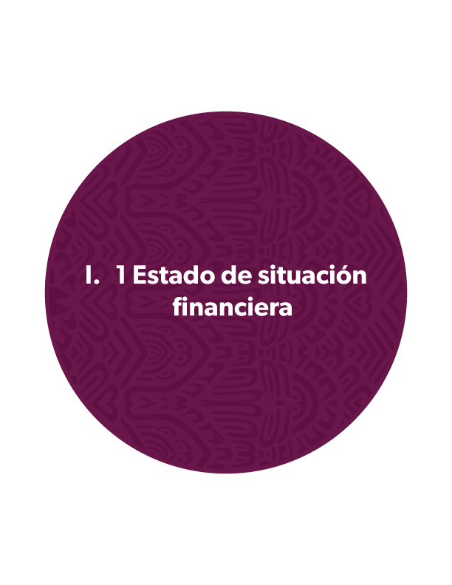



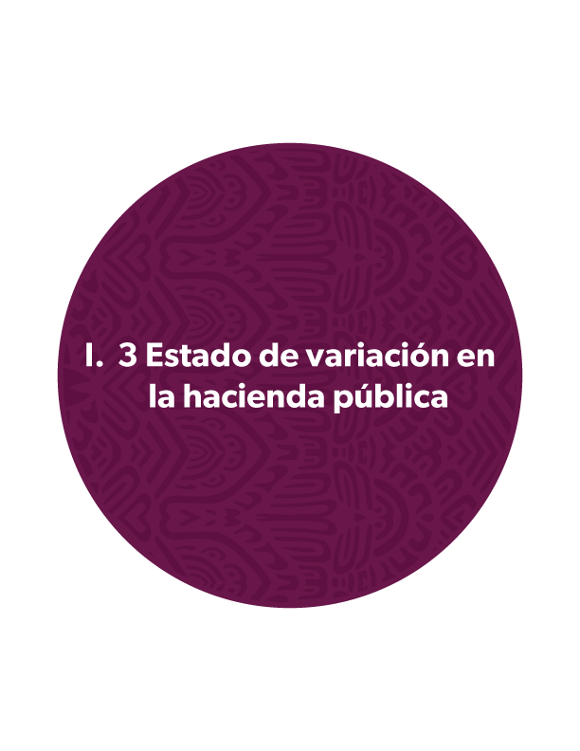

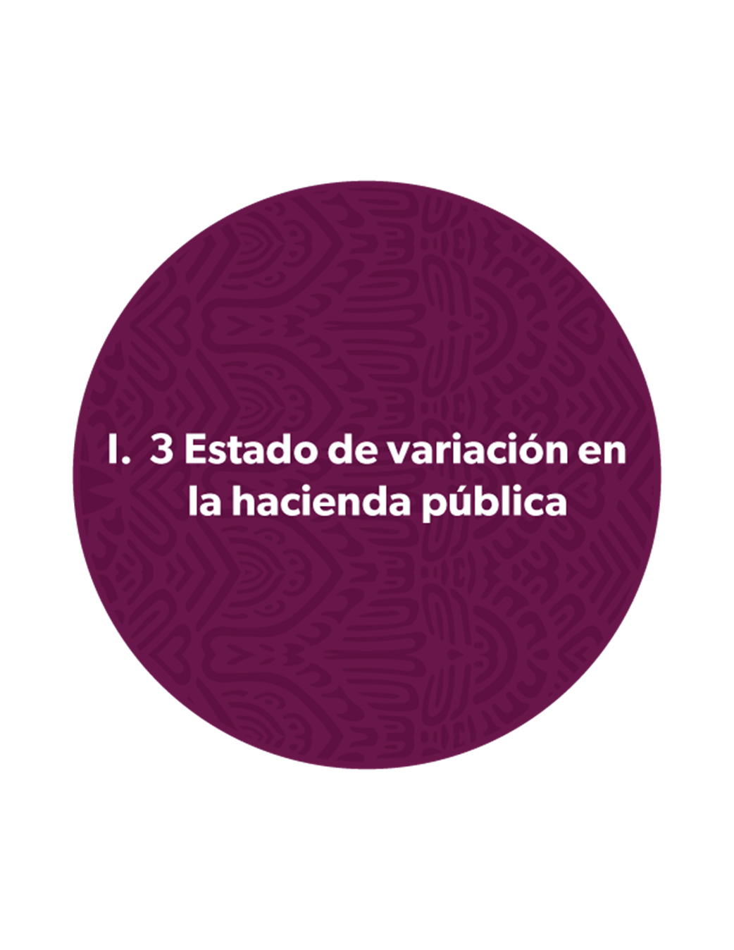

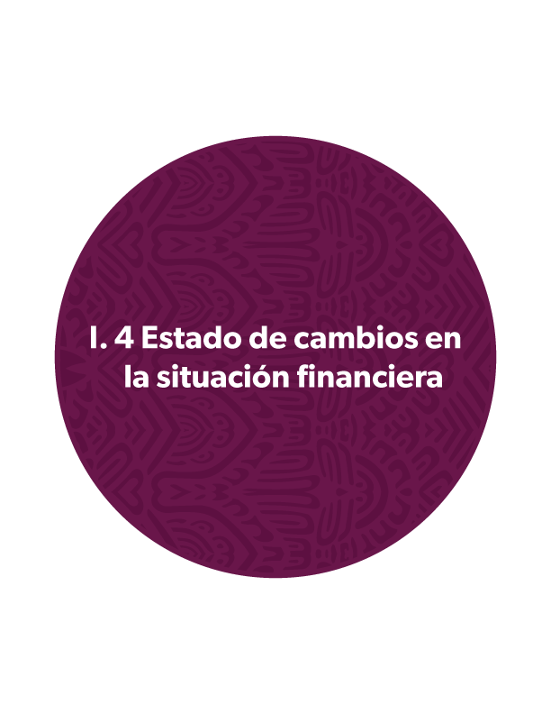

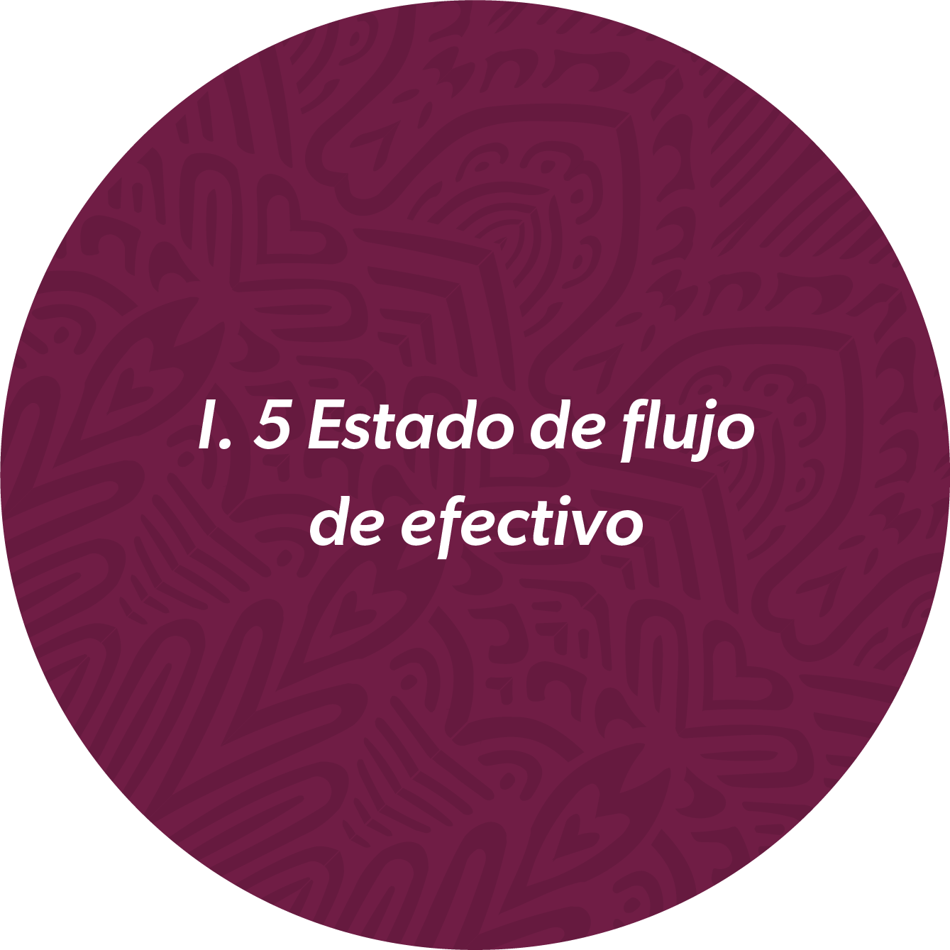

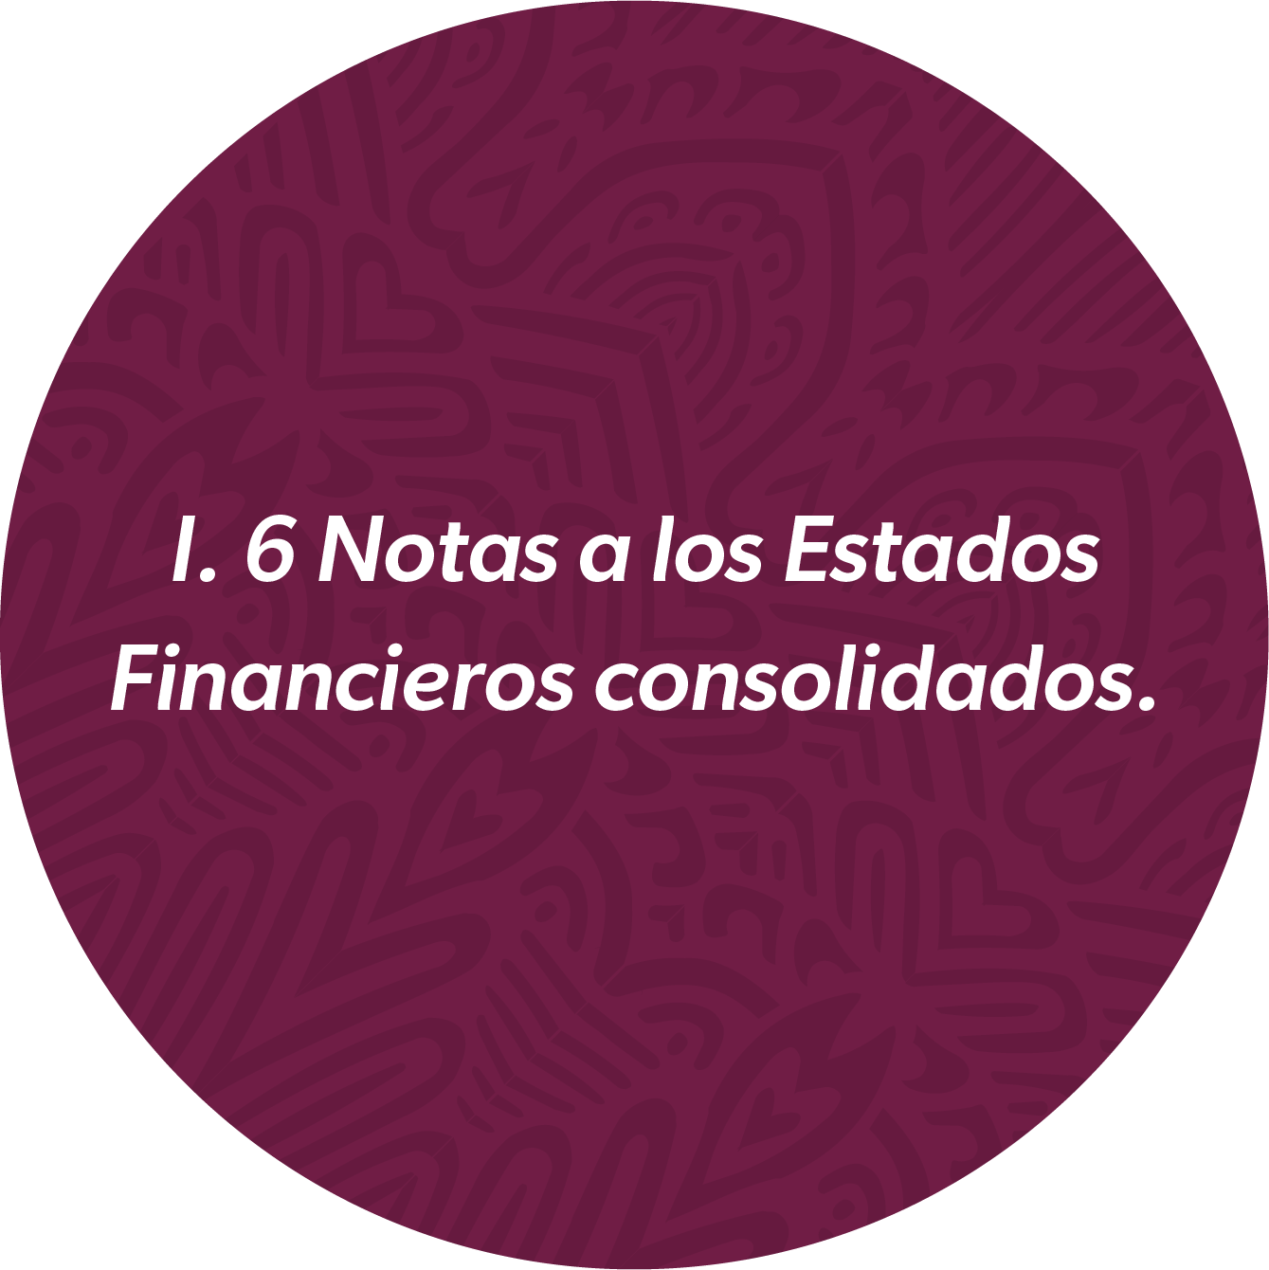

ESTADO DE MICHOCÁN DE OCAMPO
CUENTA PÚBLICA 2025

CONSOLIDACIÓN DE ESTADOS FINANCIEROS DE LAS ENTIDADES PARATESTATALES

Notas a los Estados Financieros de la Entidad Federativa.
De conformidad al artículo 46, fracción I, inciso e) y 49 de la Ley General de Contabilidad Gubernamental, así como a la normatividad emitida por el Consejo Nacional de Armonización Contable, a continuación, se presentan las notas a los estados financieros correspondientes al ejercicio fiscal de 2025, con los siguientes apartados:

• Notas de Gestión Administrativa
• Notas de Desglose
• Notas de Memoria

Notas de Gestión Administrativa
Las notas de gestión administrativa de la Entidad Federativa son producto de las notas de cada ente público que lo conforma, mismas que pueden ser consultadas en el respectivo apartado de cada uno de ellos.

Notas de Desglose

NOTAS AL ESTADO DE SITUACIÓN FINANCIERA

ACTIVO

• Efectivo y Equivalentes
En este apartado se integran los recursos monetarios que manejan la Entidad Federativa, en cuentas bancarias en moneda nacional, aquellos que están en las Entidades Paraestatales. A continuación, se presenta la integración de este rubro:
• Derechos a recibir Efectivo o Equivalentes

Corresponde integrar en este rubro los saldos que representan cuentas por cobrar y deudores diversos por cobrar a corto plazo, deudores por anticipos de la Tesorería a corto plazo, préstamos otorgados a corto plazo, otros derechos a recibir efectivo o equivalentes a corto plazo. A continuación, se presenta la integración de este rubro:
• Inventarios y Almacenes

Estos se conforman por aquellos bienes que se adquieren como materia prima para llevar a cabo elaboraciones, por materiales y suministros que serán utilizados en los procesos administrativos correspondientes, a continuación, se presenta la integración de este rubro:

• Inversiones Financieras

La Entidad Federativa posee activos financieros representados por inversiones en empresas de participación estatal, así como en organismos descentralizados, constituidos mediante aportaciones patrimoniales. También canaliza recursos monetarios para incrementar o crear fideicomisos públicos paraestatales, destinados a apoyar actividades productivas y/o prioritarias. A continuación, se presenta la integración de este rubro:
• Bienes Muebles, Inmuebles e Intangibles

Se conforma por los bienes tangibles e intangibles necesarios para llevar a cabo las actividades de gobierno y las obras en proceso que se realizan en los diferentes inmuebles.
Se presenta la integración de los bienes inmuebles al 31 de diciembre de 2025:

A continuación, se presenta la integración de los bienes muebles al 31 de diciembre de 2025:
Se presenta la integración de Intangibles al 31 de diciembre de 2025:
PASIVO
Este género se compone de dos grupos, el Pasivo Circulante y el Pasivo No Circulante, en éstos inciden pasivos derivados de operaciones por servicios personales, cuentas por pagar por operaciones presupuestarias y contabilizadas al 31 de diciembre del ejercicio correspondiente; pasivos por obligaciones laborales, acreedores diversos, pasivos por títulos y valores colocados a corto y largo plazo. A continuación, se presenta la integración de este rubro:

NOTAS AL ESTADO DE ACTIVIDADES
Este Estado muestra dos grandes agregados representados por los Ingresos y Otros Beneficios, así como los Gastos y Otras Pérdidas, mostrando los conceptos del ingreso de acuerdo a la contribución de la Ley de Ingresos y los Gastos con los conceptos del Clasificador por Objeto del Gasto, así mismo permite determinar el resultado, el cual, para este ejercicio, ascendió a:

NOTAS AL ESTADO DE VARIACIÓN DE LA HACIENDA PÚBLICA/PATRIMONIO

Este Estado muestra el monto de la Hacienda Pública/Patrimonio Neto al 31 de diciembre de 2025 y 2024, se conforma como sigue:
NOTAS AL ESTADO DE FLUJO DE EFECTIVO
Flujo de Efectivo de las Actividades de Gestión, Inversión y Financiamiento de las entidades paraestatales, por el periodo comprendido del 1 de enero al 31 de diciembre de 2025 refleja lo siguiente:

NOTAS DE MEMORIA

Las notas de memoria de la Entidad Federativa son producto de las notas de cada ente público que lo conforma, mismas que pueden ser consultadas en el respectivo apartado de cada uno de ellos.

NOTA DE CONSOLIDACIÓN

Conforme al Acuerdo por el que se armoniza la estructura de las cuentas públicas, emitido por el Consejo Nacional de Armonización Contable, en el Diario Oficial de la Federación el 30 de diciembre de 2013, reformado el 6 de octubre de 2014 y 29 de febrero de 2016, referente a la norma en materia de consolidación de estados financieros de la Entidad Federativa y demás información contable, que tiene por objetivo la presentación de información financiera de varios entes públicos como si fuera un sector institucional, el método consiste en la eliminación de las transacciones y/o saldos entre los entes públicos que se consolidan. Conforme a la norma NOR_01_04_007 del día 24 de septiembre de 2014 para efectos de consolidación.

Es importante mencionar que en el afán de respetar el principio respecto de que “Los estados financieros son responsabilidad del emisor”, se atendió a integrar los saldos de los Estados Financieros que fueron presentados por los entes, siempre y cuando cumplieran con lo establecido en la normativa del CONAC, agregando saldos del ejercicio 2023, como comparativo, a aquellos que por diferentes situaciones no los hubieran presentado en ejercicios anteriores y eliminando de los saldos comparativos de quienes presentaron sus cifras en tiempo y forma en ejercicios pasados, pero que por las razones expuestas en el preámbulo no fueron integradas en la presente Cuenta Pública.

Se entrega al presente en medio electrónico los archivo en formato PDF y Excel de la información contable, programática, presupuestal y complementaria de cada uno de los Poderes: Ejecutivo, Legislativo y Judicial, así como de cada uno de los Organismos Autónomos, al 31 de diciembre de 2025, así mismo se puede consultar la información en el portal de internet de la Secretaría de Finanzas y Administración en la siguiente liga:

Informe Anual de la cuenta pública
http://sfa.michoacan.gob.mx/cuentaPublica/index.php

